重庆市2014年初中毕业暨高中招生考试物理试题（B卷）及答案
（全卷共四个大题，满分80分，与化学共用120分钟完卷）
注意事项：
1.试题的答案书写在答题卡上，直接着答。
2.作答前认真阅读答题卡上的注意事项。
3.考试结束，由监考人员将试题和答题卡一并收回。
4.全卷取g=10N/kg。
一、选择题（本题共8个小题，每小题只有一个选项符合题意，每小题3分，共24分。）
1.对下列物理量的认识中，最接近实际的是
A．中学生的正常体温是41 ℃ B.考试专用的中性笔长约10 dm
C.一节新干电池的电压为1.5 V D.家用电风扇的额定功率约2000 W
2.如图1是生活中的情景，符合安全用电要求的是
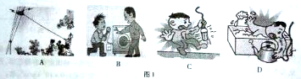
A.在高压电线下放风筝 B.不要把三脚插头改成两脚插头
C.人触到了绝缘皮破损的通电导线 D.用湿手摸工作中的用电器插头
3.如图2所示的现象中，属于光的折射现象的是
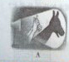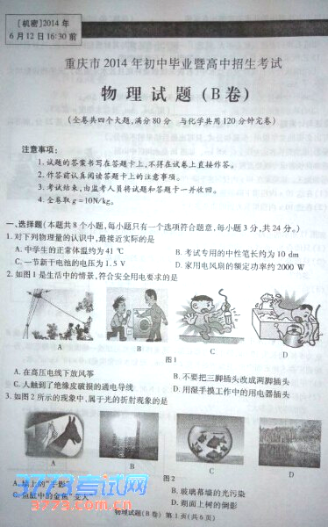
图2

A.墙上的“手影” B.玻璃幕墙的光污染
C.鱼缸中的金鱼“变大” D.湖面上树的倒影
4.如图3所示的物态变化中，需要放热的是
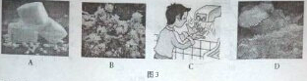
A.干冰变小 B.树枝上的霜 C.干手器将手烘干 D.冰霜消融
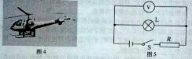
5. 在第十七届“渝洽会”上，重庆造恩斯特龙408型直升机（如图4所示）签下了20架大订单。该型直升机在加速上升的过程中（忽略燃油变化），下列关于直升机的动能和势能变化情况的描述，正确的是
A.动能增大，势能减小
B. 动能减小，势能增大
C. 动能增大，势能增大
D. 动能减小，势能减小
6.如图5所示的电路，电源电压为6V且保持不变，R=10Ω，当闭合开关S，电压表的示数为2V，以下判断正确的是
A.通过电阻R的电流时0.6A B.电阻R两端的电压是2V
C.通过灯泡L的电流时0.2A D.灯泡L两端的电压是2V
7.如图6是个小朋友玩滑板车的情景，以下分析合理的是
A.滑板车底部安装有轮子，是为了减小摩擦
B.人和车滑行的速度越快，他们的惯性越大
C.人对滑板车的压力和滑板车对人的支持力是一对平衡力
D.人和车在滑行过程中所受到的力突然消失，将立即停下来
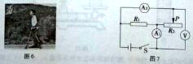
8.如图7所示的电路中，电源电压恒定，闭合开关S后，滑动变阻器的滑片P向左移动的改成中，下列说法正确的是
A.电流表A1读数变大，电压表V读数变小 B. 电压表V读数与电流表A1读数的比值变大
C.电流表A2读数变小，电压表V读数变大D. 电压表V读数与电流表A2读数的比值变小
二、填空作图题（本题共6个小题，第14小题作图2分，其余每空1分，共12分）
9.1820年，丹麦科学家 在课堂上做实验时偶然发现：当导线中有电流通过时，它旁边的小磁针发生了偏转，他进而继续研究，终于证实了电流周围存在 。
10.如图8所示，透过晶莹剔透的露珠观察到叶脉变粗，此时叶脉所成的像与 （选填“照相机”“投影仪”或“放大镜”）所成像的性质相同。露珠在阳光照射下温度逐渐升高，内能逐渐 （选填“增大”“减小”或“不变”）。
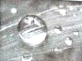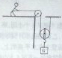
图8 图9

11.工人借助如图9所示的装置，在20S时间内将700N重的货物匀速提升了4m，已知他对绳子的拉力为500N。该工程中，工人所用装置的机械效率为 ，工人对绳子拉力的功率为 W。
12.如图10所示的电路，电源电压6V且保持不变。当只闭合开关S₁时，电流表的示数为I₁；当开关S₁、S₂均闭合时，电流表的示数为I₂，且I₁：I₂=1：3，则R1：R2= ；若开关S₁、S₂均闭合时，电流表的示数为0.6A,则通电1min的时间内，R₁消耗的电能是 J。
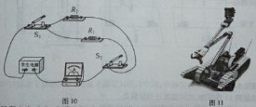
13.近年来机器人在反恐、防爆中起到了重要的作用，如图11是一种履带式防爆机器人，使用电力驱动装置。它的特点是：体积小、质量小、转向灵活，便于在狭窄的地方工作；操作人员可以在几百米到几公里以外通过无线电或光缆控制其活动；装有多台CCD摄像机用来对抱着我进行观察；机器人上装有可自由旋转的机械手，锋利的夹钳可将爆炸物的引线剪断，灵活的手爪可把雷管拧下来，并把爆炸物举起运走；还装有猎枪，利用激光指示器瞄准目标后，可把爆炸物的定时装置及引爆装置击毁；另装有高压水枪，可以切割爆炸物。请参照示例写出这个机器人所涉及的物理信息和对应的物理知识（不得与示例重复）
示例：物理信息：使用电力驱动装置。
物理知识：电能转化为机械能。
作答：物理信息： 。
物理知识： 。
14.（1）如图12甲所示，请在O点画出足球受到的支持力F的示意图。
（2）根据通电螺线管的南北极，在图12乙中的括号内标出电源的“+”极或“-”极。
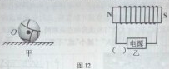
三、实验与探究题（本题共3个小题，第15小题6分，第16小题8分，第17小题8分，共22分）
15.（1）图13甲、乙两图是小月同学探究平面镜成像特点的实验情景。
①玻璃板竖立在水平桌面上，点燃的蜡烛A竖直立在玻璃板前，玻璃板后出现A的像。
②小月同学拿另一支与A大小相同的蜡烛B在玻璃板后面移动，直至与A的像重合，如图13乙所示，由此可得出像和物大小 （选填“相等”或“不等”）；若A向玻璃板靠近，应将B向 （选填“远离”或“靠近 ”）玻璃板的方向移动，才能使B重新和A的像重合。
③将B取走，在B处竖放的白纸上不能承接到A的像，说明平面镜成 （选填“虚”或“实”）。
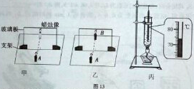
（2）在探究水的沸腾特点的实验中，同学们用试管盛水加热，大大缩短了实验时间。
①根据图13丙可知，此时温度计的示数是 ℃ 。
②下表记录了本实验过程中不同时刻的温度值。由此可知，本次实验中水的沸点为 ℃ 。
时间/t | … | 80 | 90 | 100 | 110 | 120 | 130 | 140 | …
温度/℃ | … | 94 | 95 | 96 | 97 | 98 | 98 | 98 | …

③把试管中的50g水从第80s加热到100s所吸收的热量Q= J 【已知水的比热容为 4.2×10³J/(kg·℃)】
16.某校两个实验小组在测定小灯泡电功率的实验中，被测小灯泡的额定电压为2.5V。实验桌上提供有如下器材：电源（电压6V且恒定不变）、电流表、电压表、开关、滑动变阻器（50Ω 1A）各一只，导线若干。
（1）晓丽同学所在实验小组按照如图14甲所示的电路进行实验。
①用笔画线代替导线，将如图14甲所示的实物电路连接完整。
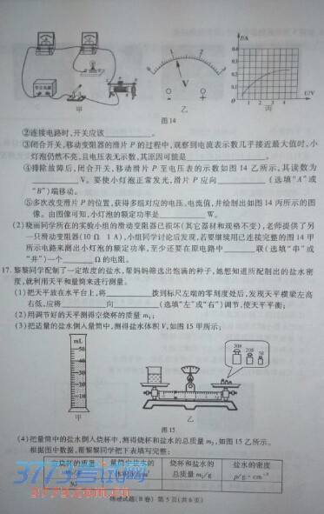
②连接电路时，开关应该 。
③ 闭合开关，移动变阻器的滑片P的过程中，观察到电流表示数几乎接近最大值时，小灯泡仍然 不亮，且电压表无示数，其原因可能是 。
④ 排除故障后，闭合开关，移动滑片P至电压表的示数如图14乙所示，其读数为 V。
要使小灯泡正常发光，滑片P应向 （选填“A”或“B”）端移动。
⑤ 多次改变滑片P的位置，获得多组对应的电压、电流值，并绘制出如图14丙所示的图像。由图 像，小灯泡的额度功率是 W。
（2）晓丽同学所在的实验小组的滑动变阻器已损坏（其它器材和规格不变），老师提供了另一只滑动变阻器（10Ω 1A），小组同学讨论后发现，若要继续用已连接完整的图14甲所示电路来测出小灯泡的额定电功率。至少还要在原电路中 联（选填“串”或“并”）一个 Ω的电阻。
17.黎黎同学配制了一定浓度的盐水，帮妈妈筛选出饱满的种子，她想知道所配制出的盐水密度，就用天平和量筒来进行测量。
（1）把天平放在水平台上，将 拨到标尺左端的零刻线处后，发现天平横梁左高右低，应将 向 （选填“左”或“右”）调节，使天平平衡。
（2）用调节好的天平测得空烧杯的质量m₁；
（3）把实力的盐水倒入量筒中，测得盐水体积V，如图15甲所示；
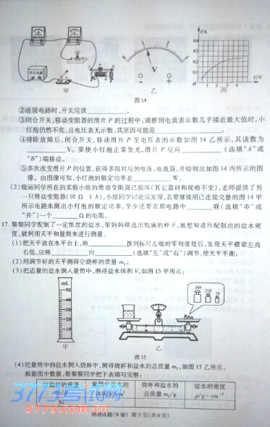
（4）把量筒中的盐水倒入烧杯中，测得烧杯和盐水的总质量m2,如图15乙所示。
根据图中数据，帮黎黎同学把下表填写完整：
空烧杯的质量  m/g | 量筒中盐水的体积  V/cm³ | 烧杯和盐水的总质量  m/g | 盐水的密度  ρ/g·cm⁻³
（5）以上方法测出的盐水密度值比真实值＿＿＿＿（选填“偏大”或“偏小”）
（6）黎黎同学发现混杂在种子中的小石块也同饱满的种子一起觉入了盐水底部，她想尽快知道石块的密度究竟有多大，就选了一块大小合适且与其材质相同的石块，巧妙利用图15乙所示的天平状态，按以下的步骤测出了石块的密度。
①用细线栓着石块浸没在盐水中（石块未接触烧杯底且盐水未溢出），天平的读数增大了
②将石块缓慢沉入烧杯底部，放开细线，天平的读数再增大了；
③石块密度的表达式_{石}＝＿＿＿＿＿（用，及盐水密度表示）

四、论述与计算题（6、8、8分，共22分）
18、据悉成渝高铁客运专线全长308km，如图16是永川中山路成渝高铁客运专线建设现场，一架质量为9×10⁵kg的箱梁正在吊装施工，设箱梁在10s内仅匀速下降0.2m，求：
（1）在这10s内箱梁下降的速度是多大？
（2）在这10s内箱梁重力做的功是多少？
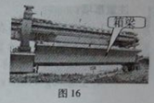

19、如图17所示的电路中，电源电压U＝6V，电阻R₁＝6，电阻R₂＝4，求：
（1）只闭合S₁，通过R₁的电流是多大？
（2）只闭合S₂，通电10s的时间内电流通过R₂产生的电热是多少？
（3）当三个开关处于何种状态时，整个电路消耗的电功率最大？并求出此时的最大电功率。
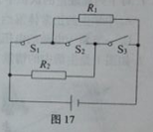

20、如图18甲所示，水平旋转的平底柱形容器A的底面积为200cm²，不吸水的正方体木块B重为5N，边长为10cm，静止在容器底部，质量体积忽略的细线一端固定在容器底部，另一端固定在木块底面中央，且细线的长度为L＝5cm，已知水的密度为1.0×10³kg/m³。求：
（1）甲图中，木块对容器底部的压强多大？
（2）问容器A中缓慢加水，当细线受到拉力为1N时，停止加水，如图18乙所示，此时木块B受到的浮力是多大？
（3）将图18乙中与B相连的细线剪断，当木块静止时，容器底部受到水的压强是多大？
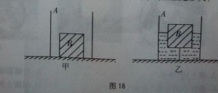

2014年重庆市中考物理B卷答案

- 选择题
题号 | 1 | 2 | 3 | 4 | 5 | 6 | 7 | 8
答案 | C | B | C | B | C | D | A | D
二、填空作图题
9、奥斯特 磁场
10、放大镜 增大
11、70% 200
12、2：1 72
13、履带式机器人 增大受力面积，减小压强
机器人由电力驱动 电能转化为机械能
有多台CCD摄像机 凸透镜成像
锋利的铗钳可将爆炸物的引信剪断 减小受力面积，增大压强
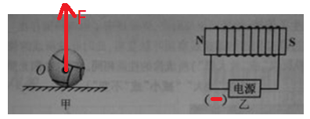
14、

三、实验探究题
15、（1）相等 靠近
虚
（2）74
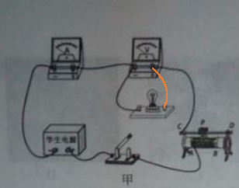
98
420
16、（1）

断开
灯泡短路
1.1 A
0.5
（2）串 7.5
17、（1）游码 平衡螺母 左
（4）
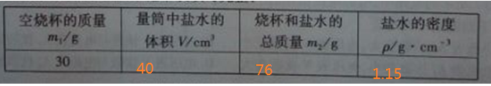（5）偏大
（6）
四、论述计算题
18：（1）0.02m/s
（2）1.8×10⁶J
19：（1）1A
（2）144J
（3）15w
20：（1）500Pa
(2)6N
(3)1050Pa

